Předkládá: Mgr. Jiří Pospíšil,
1. náměstek primátora

Zpracovaly: Mgr. Alexandra Klímková,
vedoucí Odboru správy a údržby majetku města

Ing. Milena Vrbová,
odborný referent oddělení nakládání s majetkem města Odboru SÚMM

Zasedání Zastupitelstva města Prostějova
konané dne 23. 11. 2021

Směna části nebo částí pozemku p.č. 6330/3 v k.ú. Prostějov za část pozemku nebo pozemek p.č. 225 v k.ú. Žešov

Návrh usnesení:

Zastupitelstvo města Prostějova
n e v y h o v u j e
žádosti fyzické osoby, o směnu části nebo částí pozemku p.č. 6330/3 – ostatní plocha v k.ú. Prostějov za část pozemku nebo pozemek p.č. 225 – orná půda v k.ú. Žešov.

P o d p i s y
Předkladatel | Mgr. Jiří Pospíšil, 1. náměstek primátora | 04.11.2021 | Mgr. Pospíšil, v.r.
Za správnost | Mgr. Alexandra Klímková, vedoucí Odboru správy a údržby majetku města | 04.11.2021 | Mgr. Klímková, v.r.
Zpracovatel | Ing. Milena Vrbová, odborný referent oddělení nakládání s majetkem města Odboru SÚMM | 04.11.2021 | Ing. Vrbová, v.r.

Důvodová zpráva:

Na Odbor správy a údržby majetku města Magistrátu města Prostějova se obrátila fyzická osoba, vlastník pozemku p.č. 225 v k.ú. Žešov, na jehož části je plánována výstavba cyklistické stezky Prostějov – Určice, s návrhem na směnu části tohoto pozemku o výměře cca 355 m², případně celého pozemku o výměře 8.312 m², za část pozemku ve vlastnictví Statutárního města Prostějova p.č. 6330/3 v k.ú. Prostějov o výměře cca 686 m², případně za 2 části tohoto pozemku o celkové výměře cca 912 m², a to za účelem výstavby garáží z důvodu nedostatku parkovacích míst v dané lokalitě. Předmětný pozemek se nachází mezi ulicemi Drozdovice a Boženy Němcové v Prostějově a slouží jako veřejná zeleň a veřejné prostranství. Na části pozemku p.č. 225 v k.ú. Žešov o výměře cca 355 m² je plánována výstavba cyklistické stezky Prostějov – Určice, přičemž část je určena přímo pro vlastní stavbu cyklistické stezky a část pro výsadbu zeleně podél cyklistické stezky. Záležitost je řešena pod sp. zn. OSUMM 68/2021.

Stanoviska odborů MMPv (subjektů):

1. Odbor územního plánování a památkové péče sděluje, že směnu pozemků nedoporučuje. Záměr výstavby garáží je z hlediska územního plánu nepřípustný.

2. Odbor rozvoje a investic sděluje, že nedoporučuje směnu pozemků dle navržených variant, vzhledem k tomu, že obě části pozemku p.č. 6330/3 v k.ú. Prostějov jsou součástí veřejného prostranství a doporučuje je ponechat ve vlastnictví Statutárního města Prostějova a vysadit zeleň. Dále upozorňuje, že výstavba řadových garáží je v rozporu s územním plánem. Zároveň doporučuje jednat s fyzickou osobou o výkupu části pozemku p.č. 225 v k.ú. Žešov o výměře cca 355 m² nutné pro výstavbu cyklostezky Určická.

3. Odbor životního prostředí sděluje, že nedoporučuje žádnou z předložených variant. Pozemky požadované ke směně plní funkci veřejné zeleně v hustě zastavěné oblasti města. Zastavěním pozemků garážemi by došlo ke zhoršení životního prostředí v této lokalitě města. Jedná se o vnitroblok, který bude doplněn o novou výsadbu stromů.

4. Odbor dopravy jako příslušný silniční správní úřad pro místní komunikace, veřejně přístupné účelové komunikace a silnice II. a III. tříd dle § 40 odst. 4 a 5 zákona č. 13/1997 Sb., o pozemních komunikacích, ve znění pozdějších předpisů, nedoporučuje směnu pozemků.

5. Osadní výbor Žešov byl požádán o stanovisko dne 22.02.2021. Ke dni zpracování materiálu se Osadní výbor Žešov k předmětné záležitosti nevyjádřil.

Rada města Prostějova dne 02.11.2021 usnesením č. 1935:
- neschválila
- záměr směny části pozemku p.č. 6330/3 – ostatní plocha v k.ú. Prostějov o výměře cca 686 m² za část pozemku p.č. 225 – orná půda v k.ú. Žešov o výměře cca 355 m²,
- záměr směny 2 částí pozemku p.č. 6330/3 v k.ú. Prostějov o celkové výměře cca 912 m² za pozemek p.č. 225 o výměře 8.312 m² v k.ú. Žešov,
- doporučila
Zastupitelstvu města Prostějova nevyhovět žádosti fyzické osoby, o směnu části nebo částí pozemku p.č. 6330/3 – ostatní plocha v k.ú. Prostějov za část pozemku nebo pozemek p.č. 225 – orná půda v k.ú. Žešov.

6. Stanovisko předkladatele:
S ohledem na výše uvedené skutečnosti Odbor správy a údržby majetku města nedoporučuje směnu části nebo částí pozemku p.č. 6330/3 v k.ú. Prostějov za část pozemku nebo pozemek p.č. 225 v k.ú. Žešov a doporučuje postupovat dle návrhu usnesení, tj. nevyhovět žádosti fyzické osoby, o směnu části nebo částí pozemku p.č. 6330/3 v k.ú. Prostějov za část pozemku nebo pozemek p.č. 225 v k.ú. Žešov.

Materiál byl předložen k projednání na schůzi Finančního výboru dne 16.11.2021.

Důvodová zpráva obsahuje stanoviska dotčených odborů MMPv (subjektů)
Odbor MMPv (subjekt) |  | Stanovisko ze dne | Resumé
1. | OÚPPP | 09.03.2021 | nedoporučuje směnu
2. | ORI | 03.03.2021 | nedoporučuje směnu
3. | OŽP | 05.03.2021 | nedoporučuje směnu
4. | OD | 19.03.2021 | nedoporučuje směnu
5. | Osadní výbor Žešov | -------------- | ke dni zpracování materiálu se nevyjádřil
6. | OSÚMM | 04.11.2021 | nedoporučuje směnu, doporučuje postupovat dle návrhu usnesení

Osobní údaje fyzických osob jsou z textu vyjmuty v souladu s příslušnými ustanoveními zákona č.101/2000 Sb., o ochraně osobních údajů a o změně některých zákonů, ve znění pozdějších předpisů. Úplné znění materiálu je v souladu s příslušnými ustanoveními zákona č. 128/2000 Sb., o obcích (obecní zřízení), ve znění pozdějších předpisů k nahlédnutí na Magistrátu města Prostějova

Přílohy:
Příloha č.1 - situační mapy s vyznačením požadavku na směnu části pozemku p.č. 6330/3 v k.ú. Prostějov za část pozemku p.č. 225 v k.ú. Žešov
Příloha č. 2 - situační mapy s vyznačením požadavku na směnu částí pozemku p.č. 6330/3 v k.ú. Prostějov za pozemek p.č. 225 v k.ú. Žešov
Příloha č. 3 - přehledová situace

Příloha č. 1 - situační mapy s vyznačením požadavku na směnu části pozemku p.č. 6330/3 v k.ú. Prostějov za část pozemku p.č. 225 v k.ú. Žešov
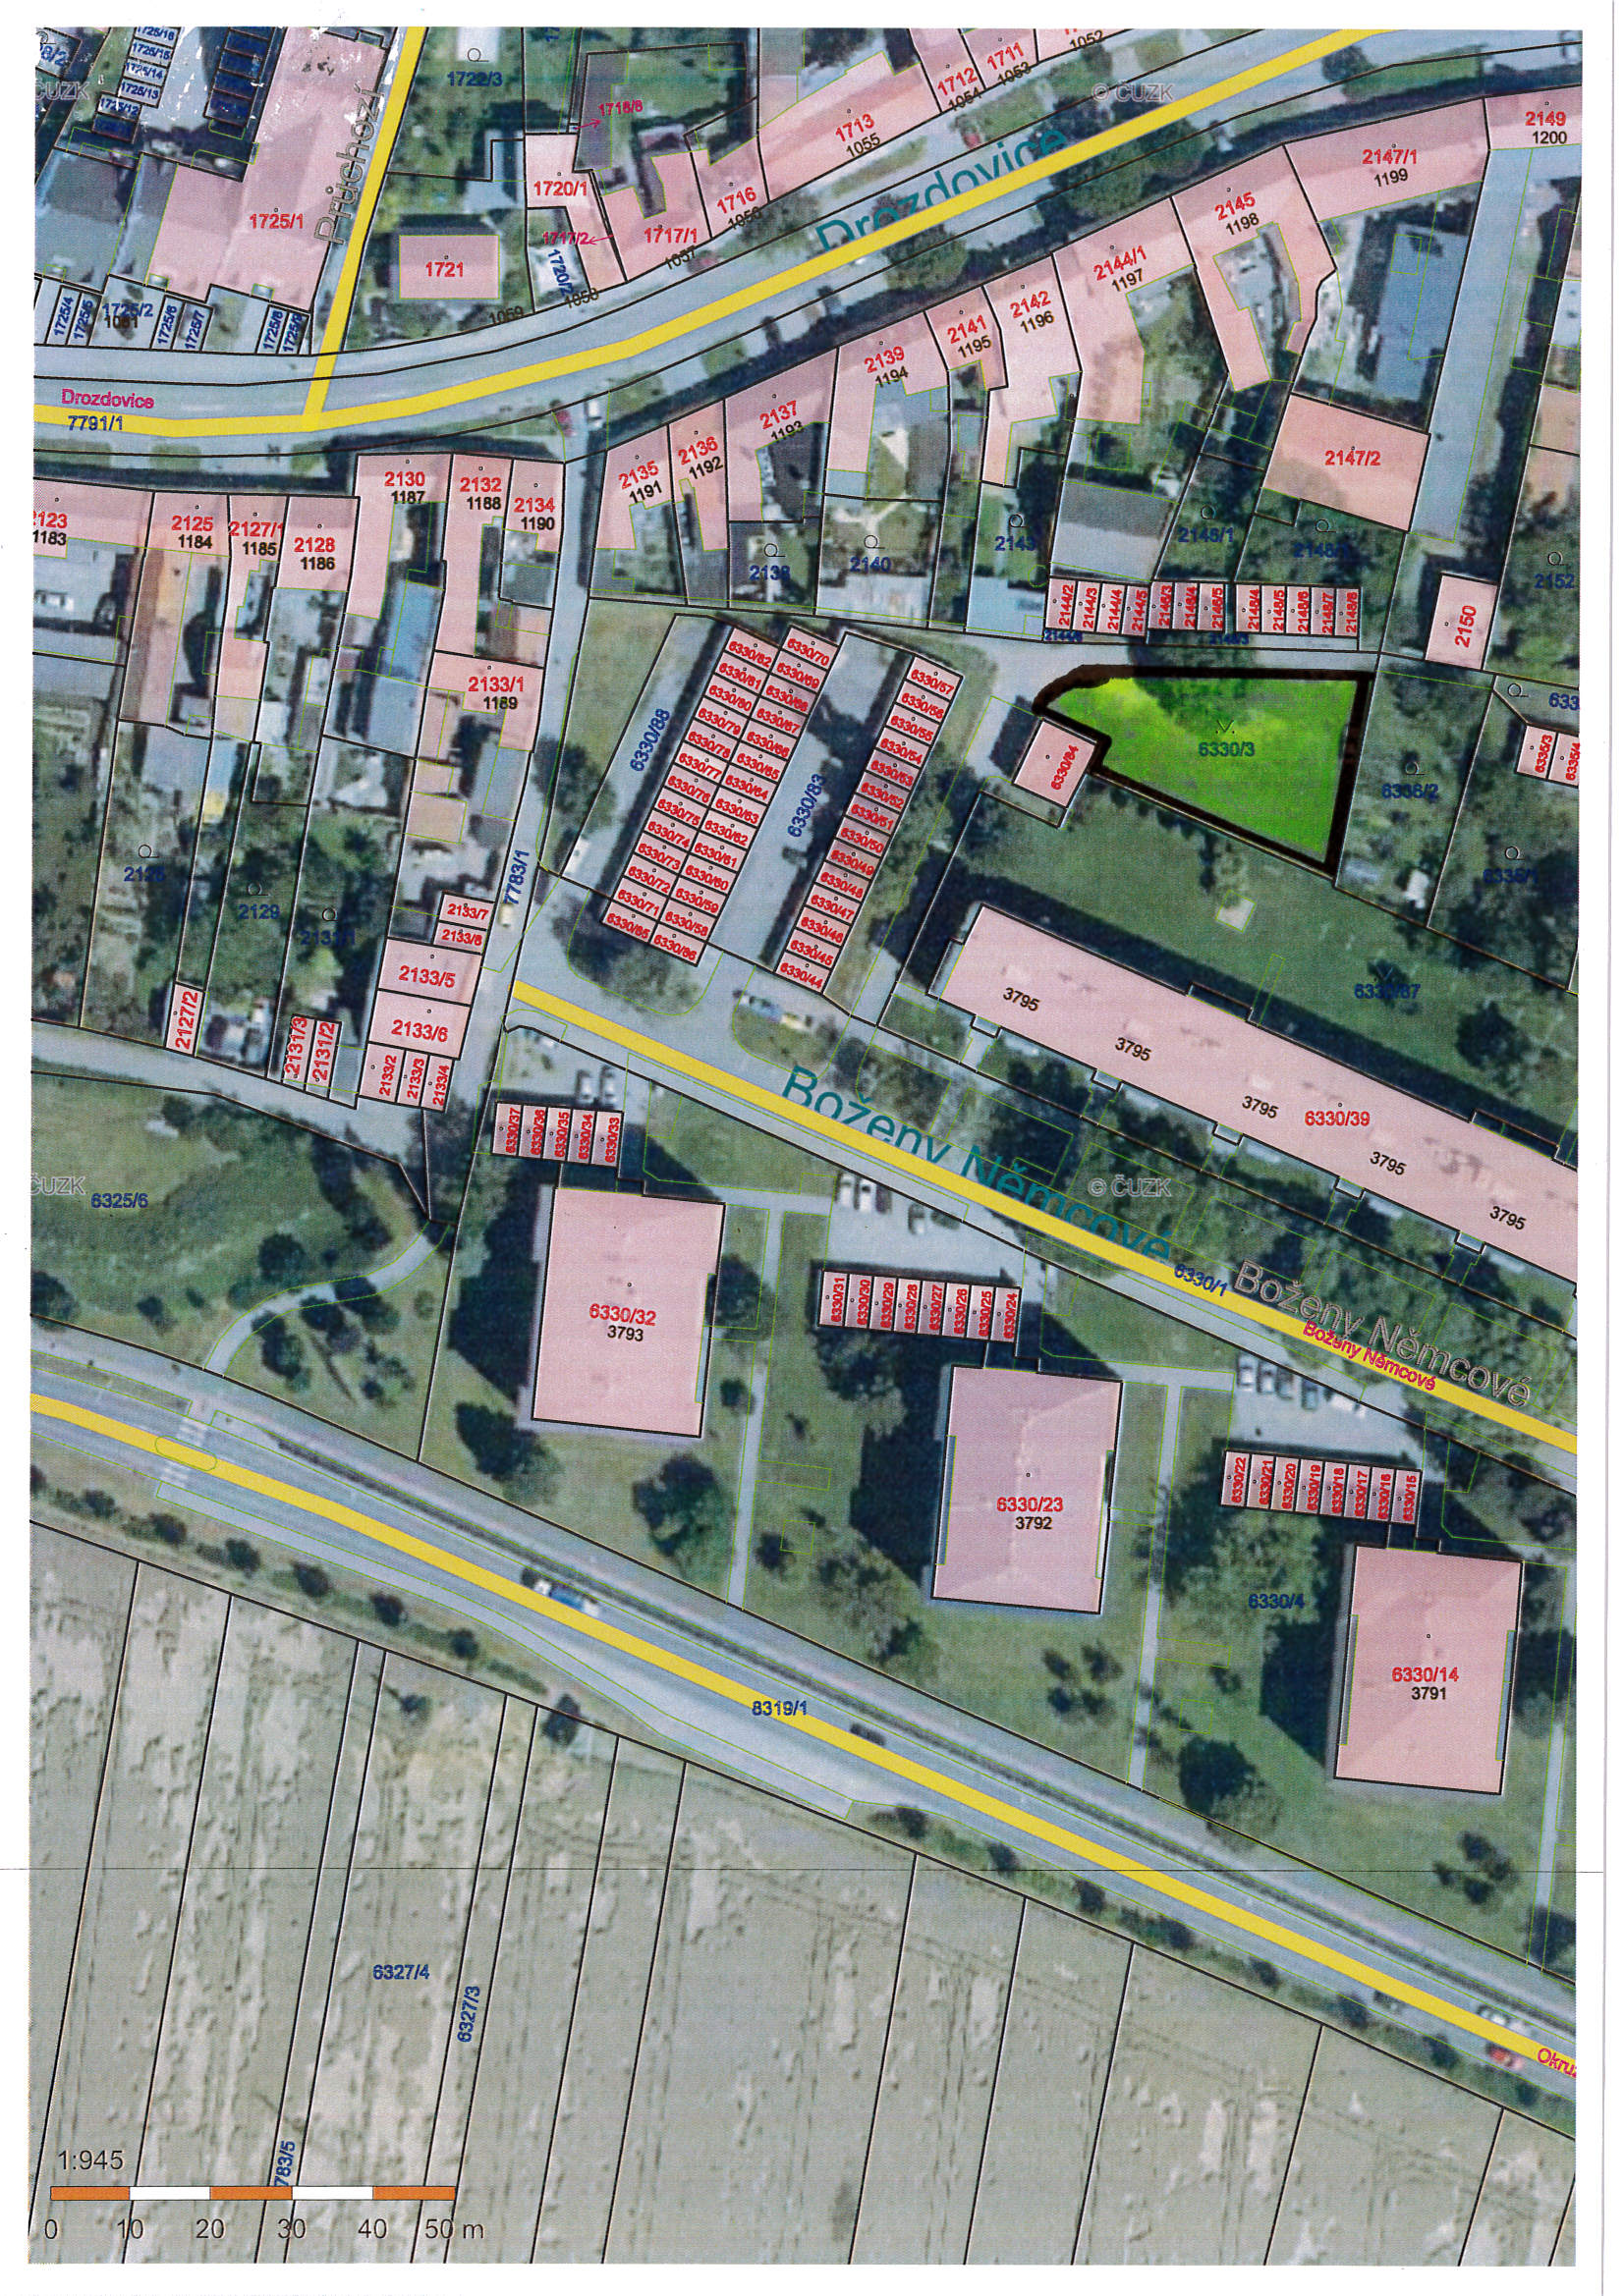

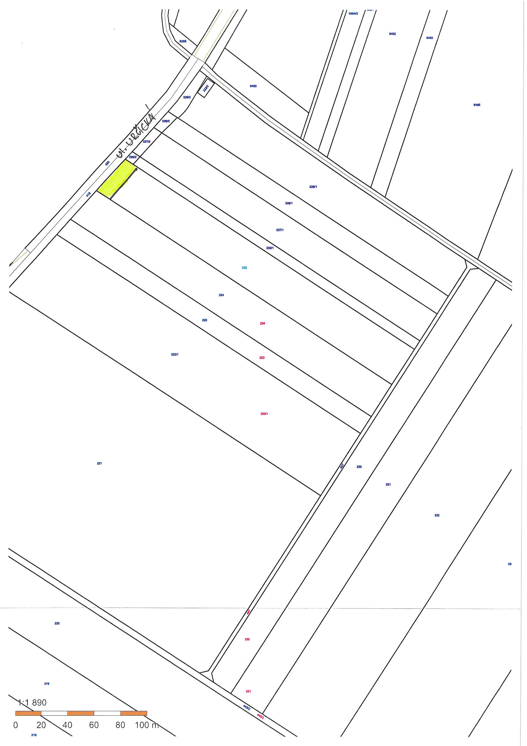
Příloha č. 2 - situační mapy s vyznačením požadavku na směnu částí pozemku p.č. 6330/3 v k.ú. Prostějov za pozemek p.č. 225 v k.ú. Žešov
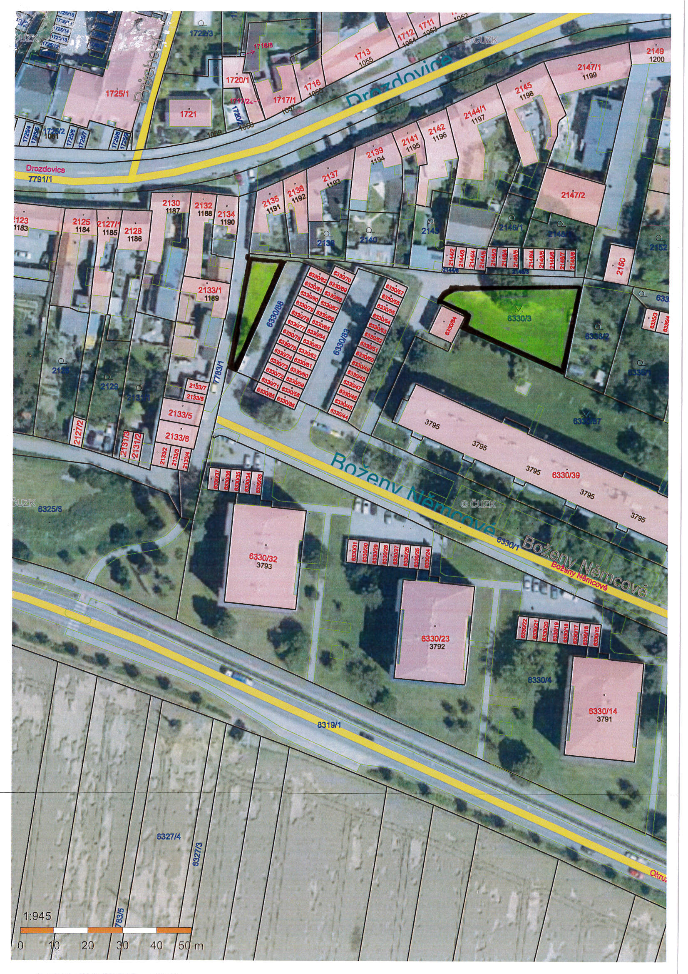

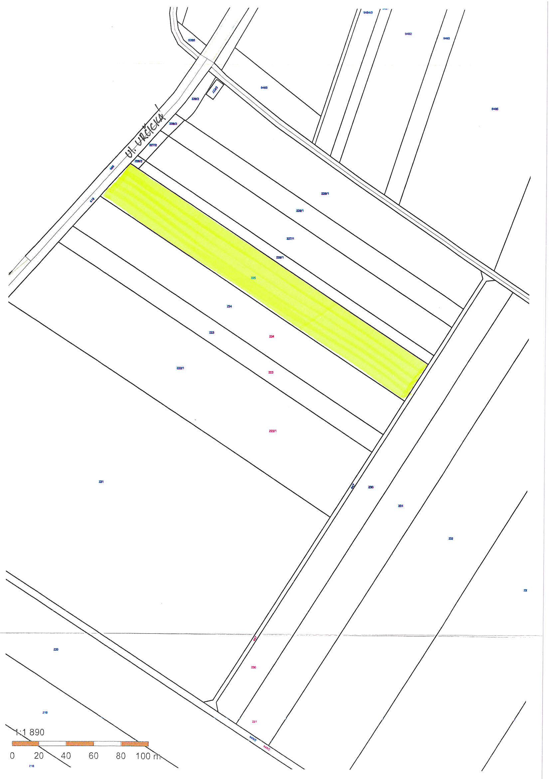

Příloha č. 3 - přehledová situace
